附件1

中央层面设定的涉企经营许可事项改革清单（2021年全国版）
（共523项）

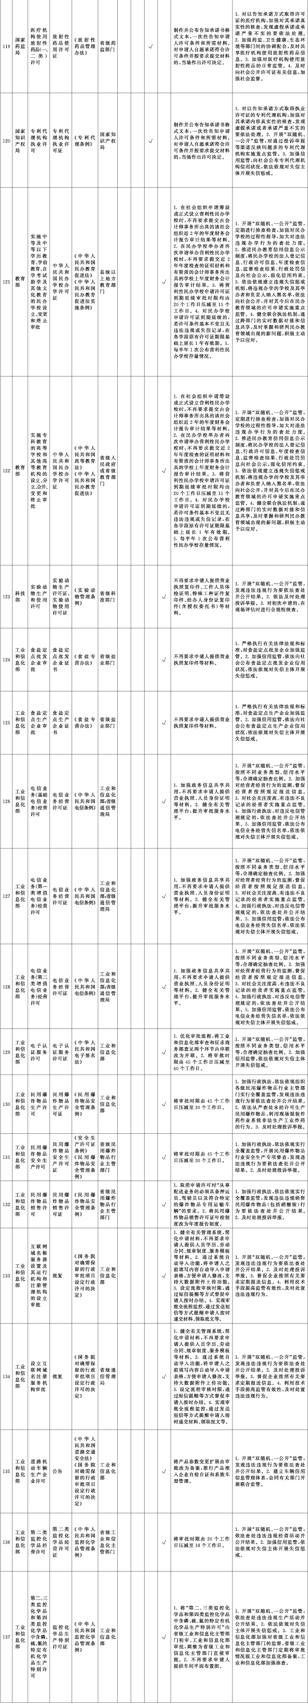

附件2

中央层面设定的涉企经营许可事项改革清单（2021年自由贸易试验区版）
（共69项）

附件3

国务院决定在自由贸易试验区暂时调整适用
行政法规有关规定目录
